# 数据库

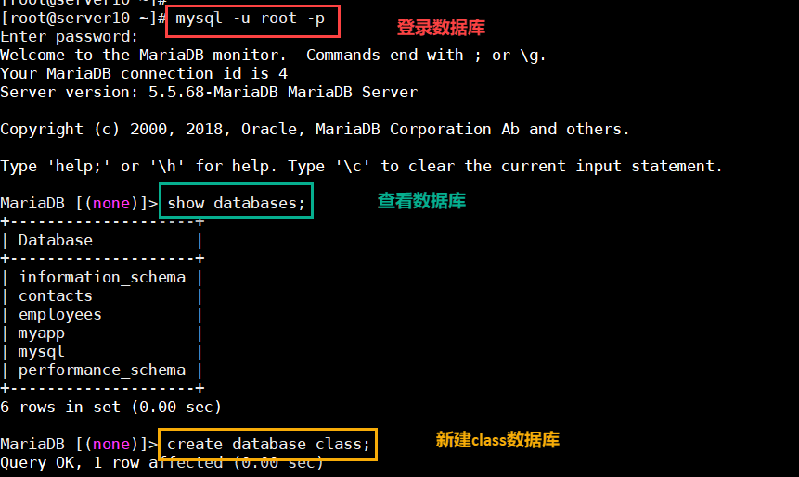

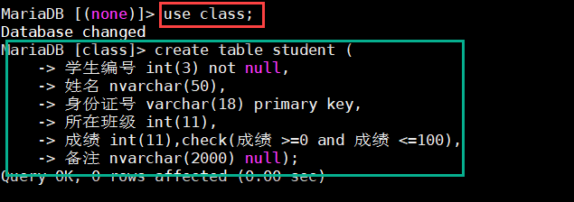

**Int:整数 nvarchar:可变字符串 varchar:固定字符串**

**null:空**

**not null:不能为空**

**primary key:主键**

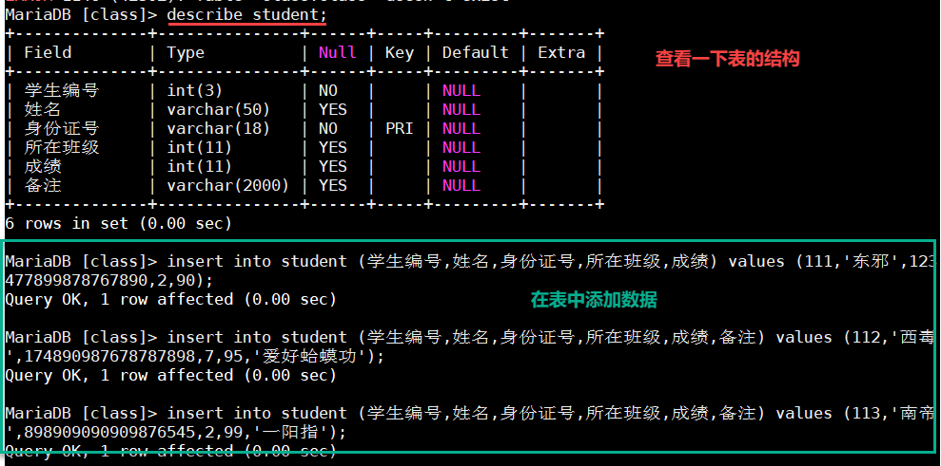

**查询student表中7班的学生姓名**

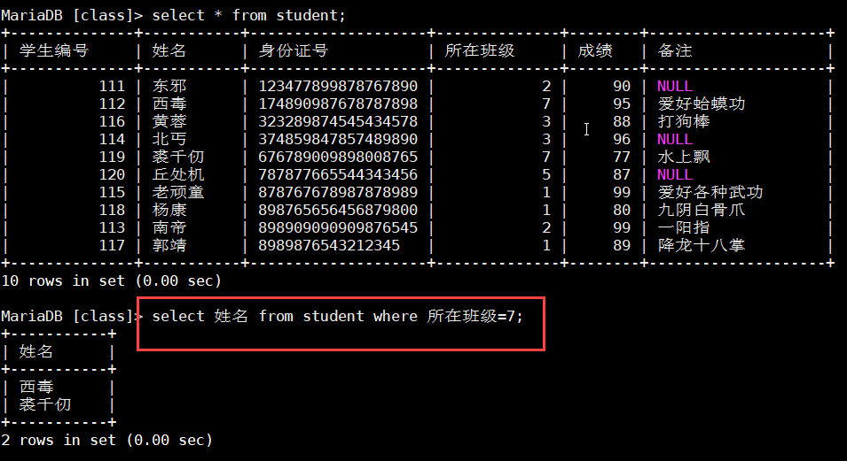

**查询student表中成绩为90-100分的学生所有信息**

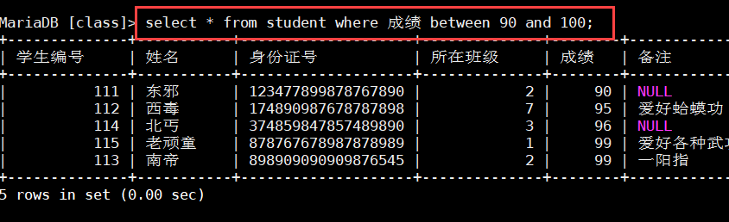

**查询student表中成绩为89分、90分或91分的学生所有信息**

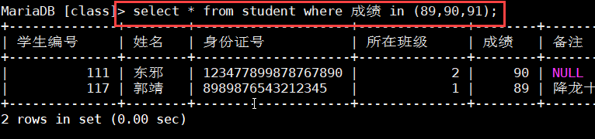

**查询student表中成绩低于90分或者高于95分的学生所有信息**

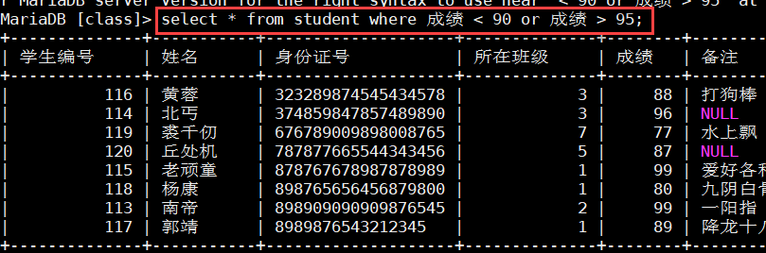

**查询student表中“姓名”和“身份证号”两列数据，查询结果“姓名”列名称显示为name,“身份证号”列名称显示为“idcard”**

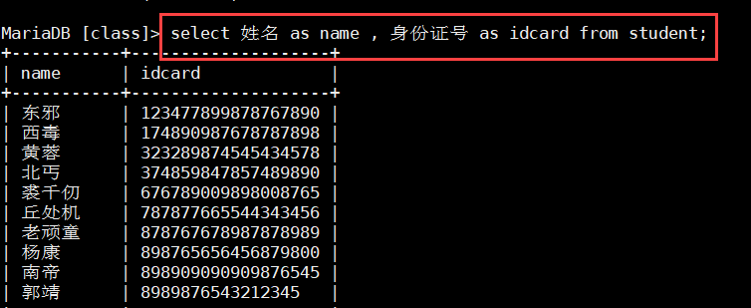

**查询student表中备注不为空的学生所有信息**

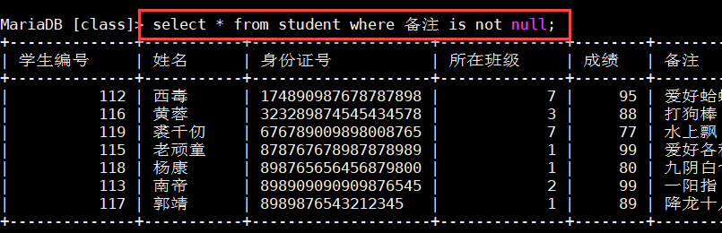

**查询student表中姓郭的学生所有信息**

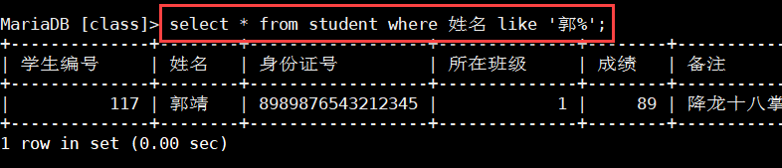

**查询student表中所有学生的信息，按照成绩从高到底显示查询结果**

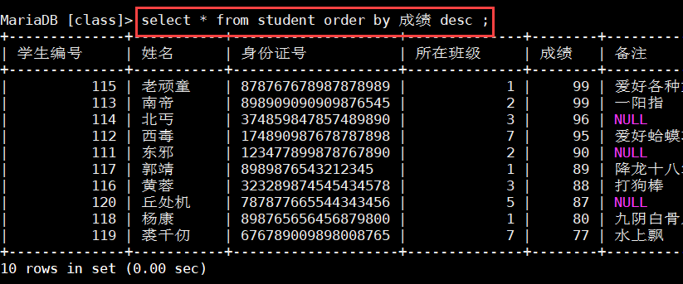

**ORDER BY 子句来设定你想按哪个字段哪种方式来进行排序，再返回搜索结果。**

**可以使用 ASC 或 DESC 关键字来设置查询结果是按升序或降序排列。 默认情况下，它是按升序排列。**

**查询student表中每个班级的总成绩**

**Select 所在班级 , sum(成绩) as 总成绩 from student group by 所在班级；**

**查询student表中每个班级的总成绩大于200的班级**

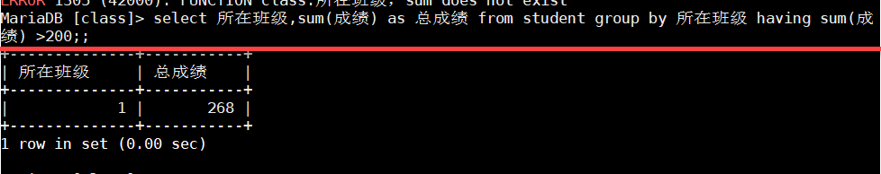

**查询student表中所有学生的总成绩**

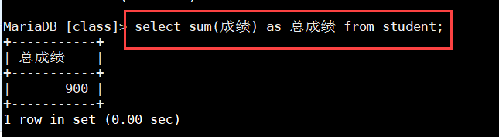

**查询student表中所有学生的平均成绩**

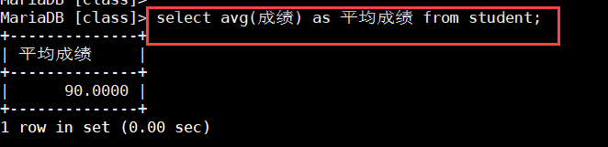

**查询student表中所有学生的最高分和最低分**

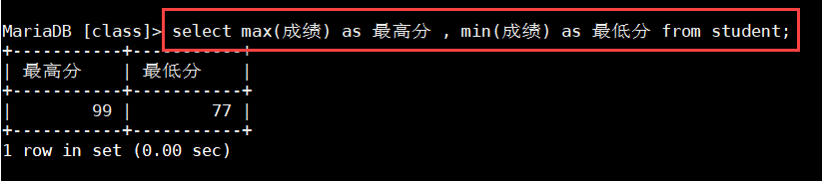

**查询student表中所有行数**

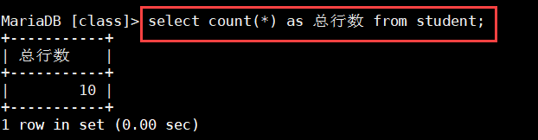

**CREATE TABLE student (**

**id INT(10) NOT NULL UNIQUE PRIMARY KEY ,**

**name VARCHAR(20) NOT NULL ,**

**sex VARCHAR(4) ,**

**birth YEAR,**

**department VARCHAR(20) ,**

**address VARCHAR(50)**

**);**

**CREATE TABLE score (**

**id INT(10) NOT NULL UNIQUE PRIMARY KEY AUTO_INCREMENT ,**

**stu_id INT(10) NOT NULL ,**

**c_name VARCHAR(20) ,**

**grade INT(10)**

**);**

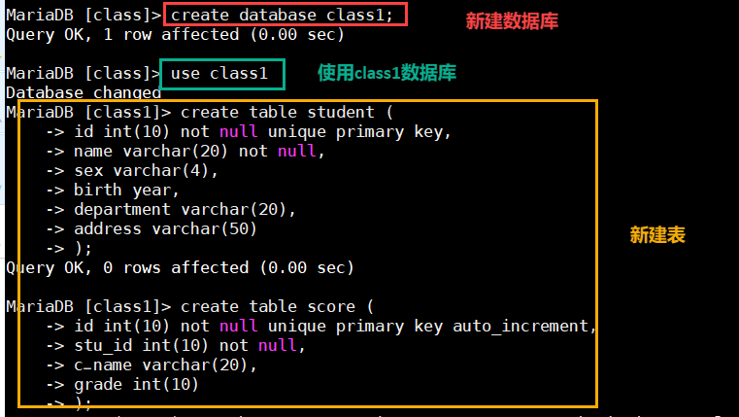

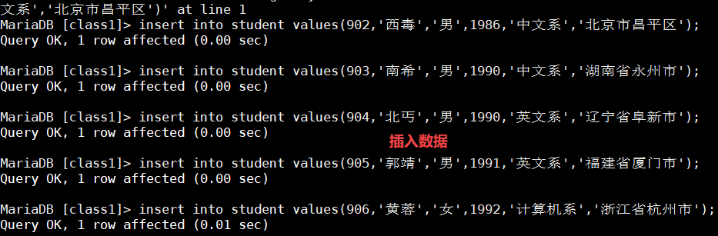

**删除表中的数据：**

**delete from student where id=1;**

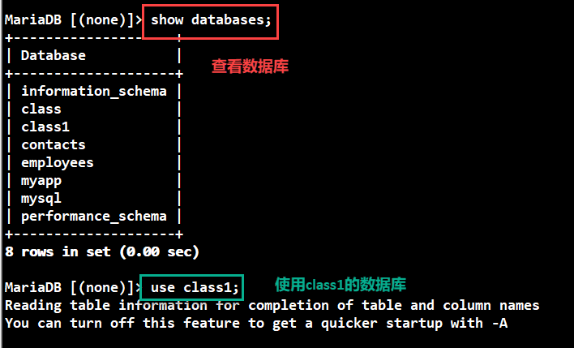

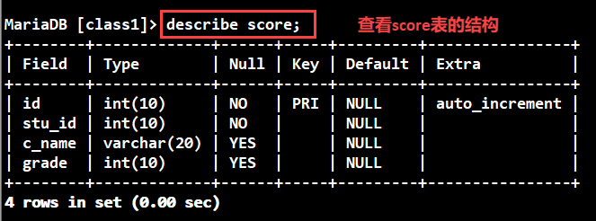

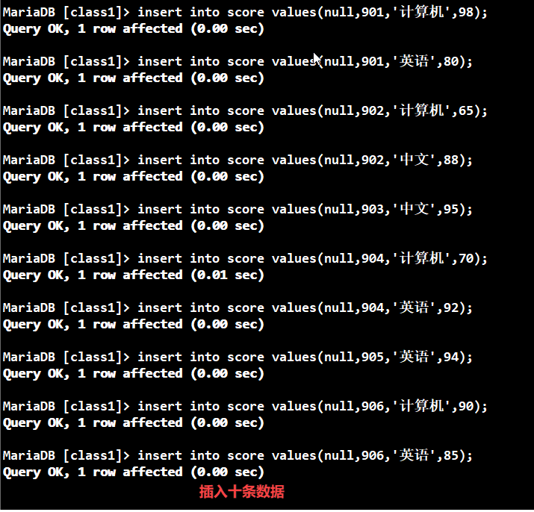

**4.查询student表的第2条到4条记录**

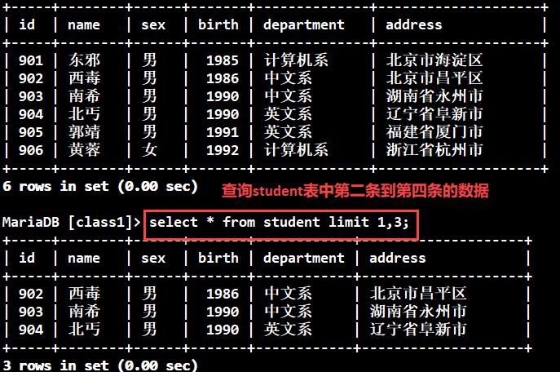

**5.从student表查询所有学生的学号（id）、姓名（name）和院系（department）的信息**

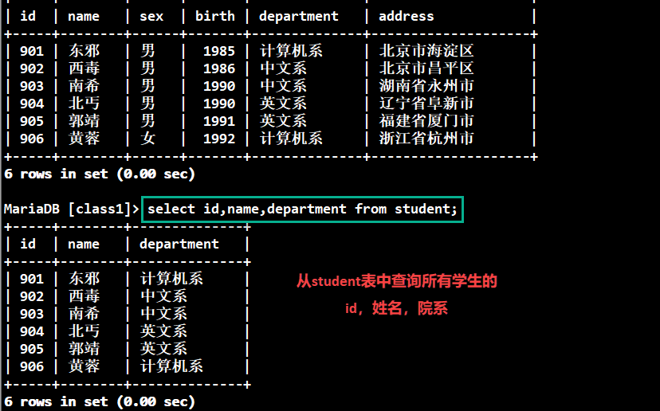

**6.从student表中查询计算机系和英文系的学生的信息**

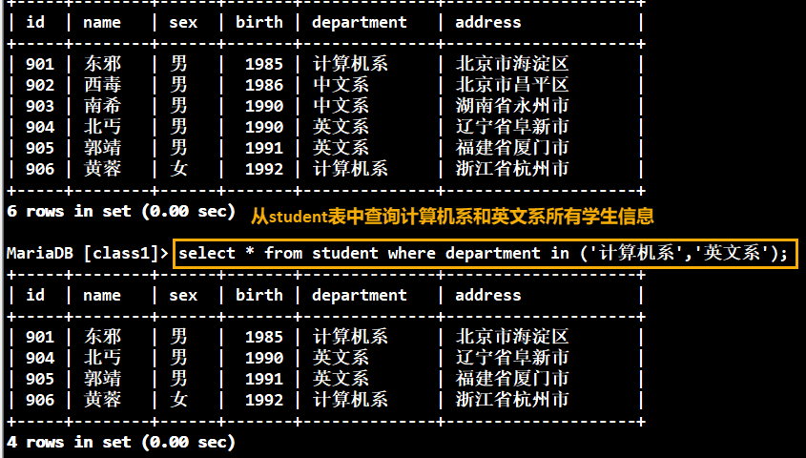

**7.从student表中查询年龄18~22岁的学生信息**

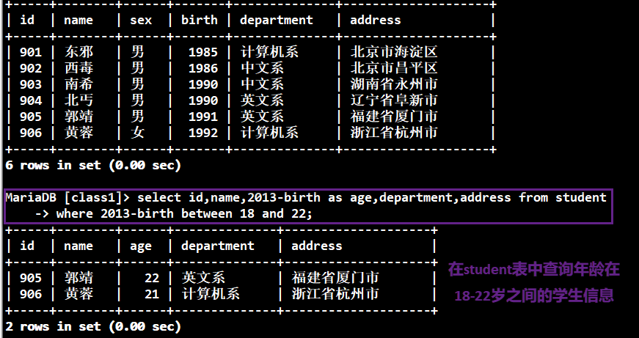

**8.从student表中查询每个院系有多少人**

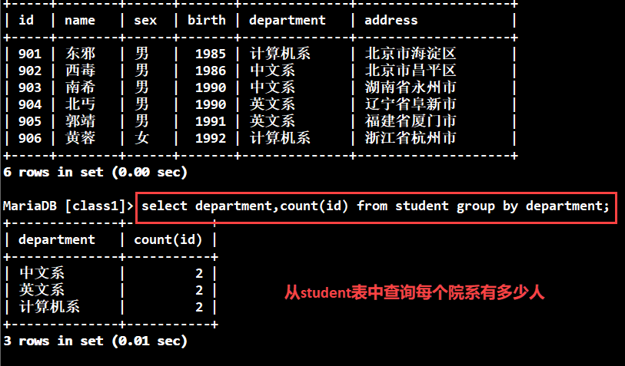

**9.从score表中查询每个科目的最高分**

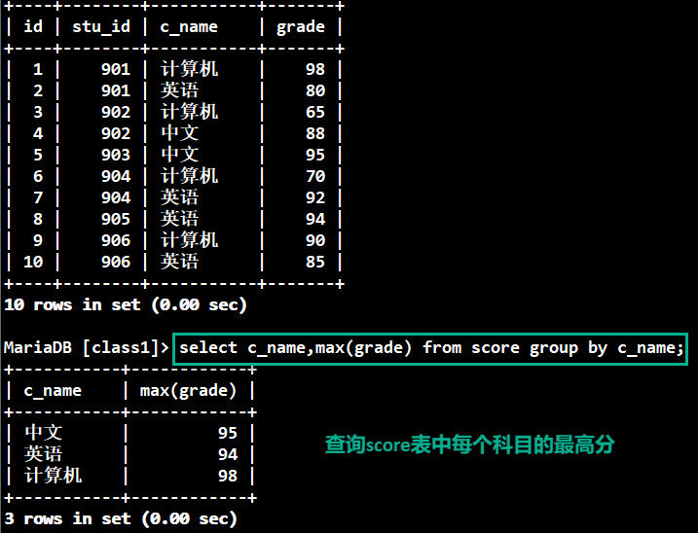

**10.查询郭靖的考试科目（c_name）和考试成绩（grade）**

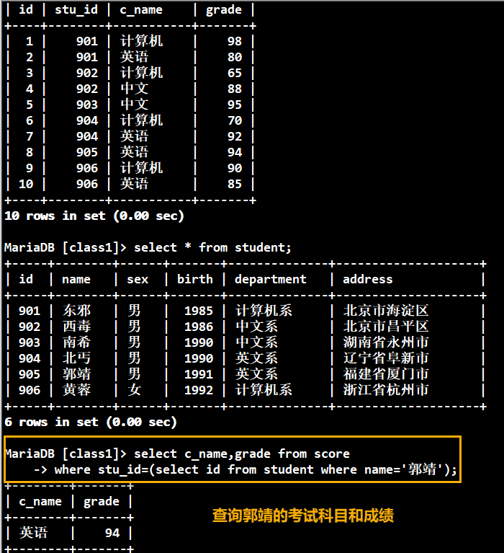

**11.用连接的方式查询所有学生的信息和考试信息**

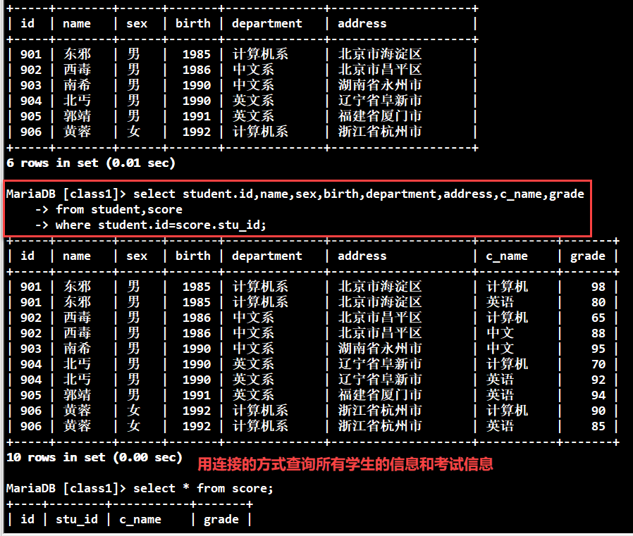

**12.计算每个学生的总成绩**

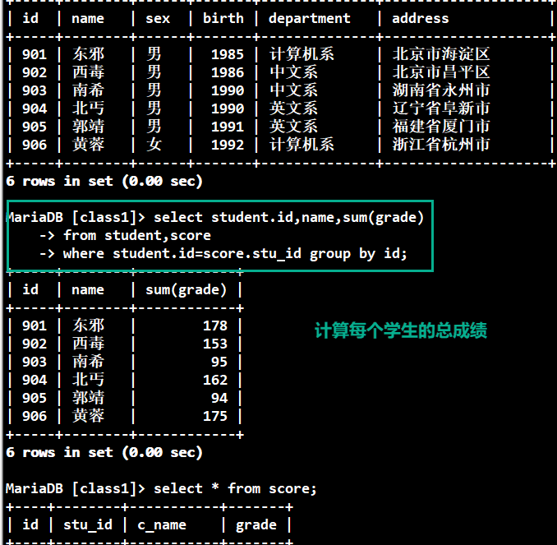

**13.计算每个考试科目的平均成绩**

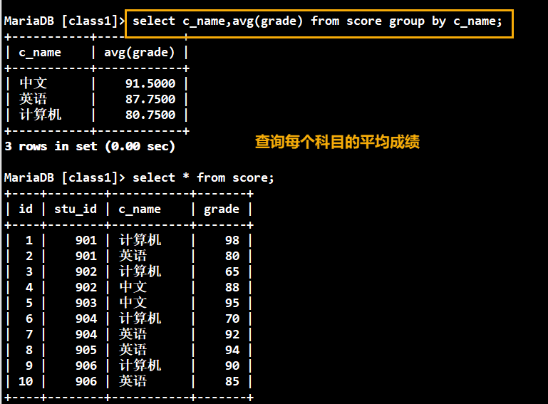

**14.查询计算机成绩低于95的学生信息**

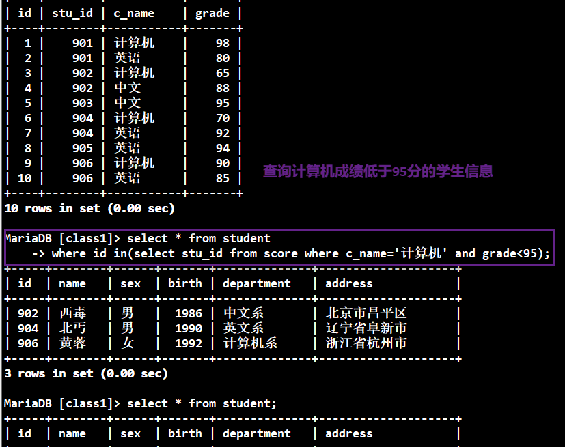

**15.查询同时参加计算机和英语考试的学生的信息**

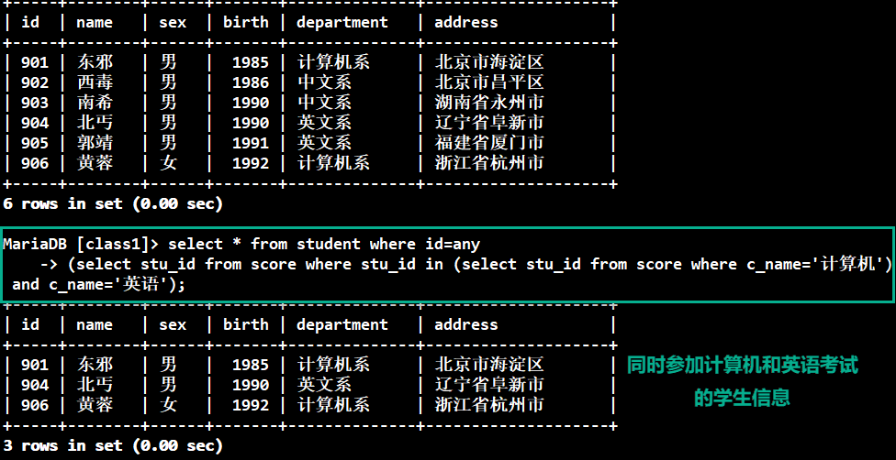

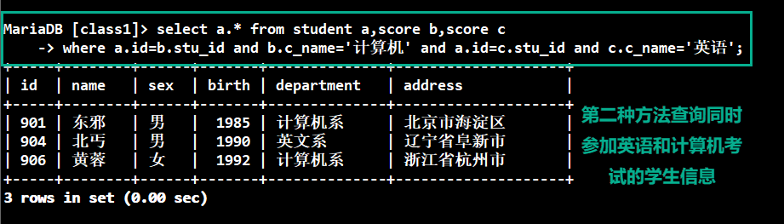

**16.将计算机考试成绩按从高到低进行排序**

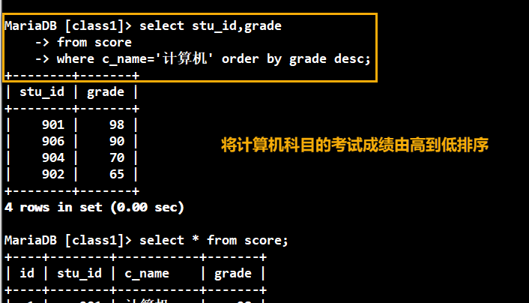

**17.从student表和score表中查询出学生的学号，然后合并查询结果**

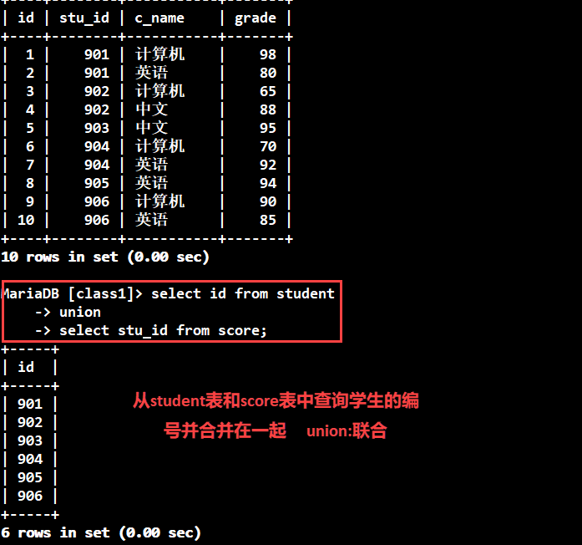

**18.查询姓郭或者姓黄的同学的姓名、院系和考试科目及成绩**

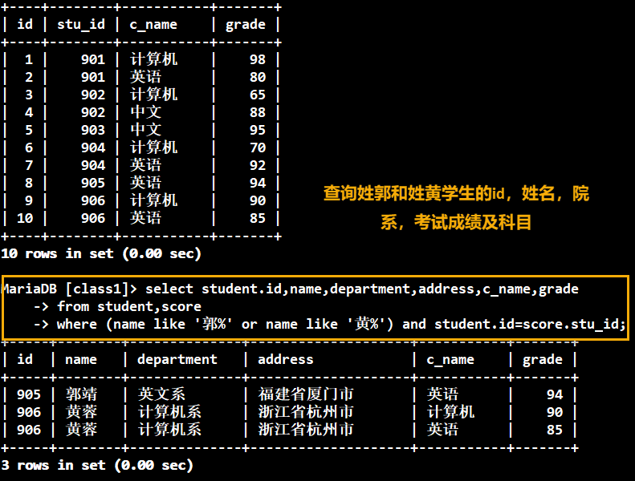

**19.查询都是湖南的学生的姓名、年龄、院系和考试科目及成绩**

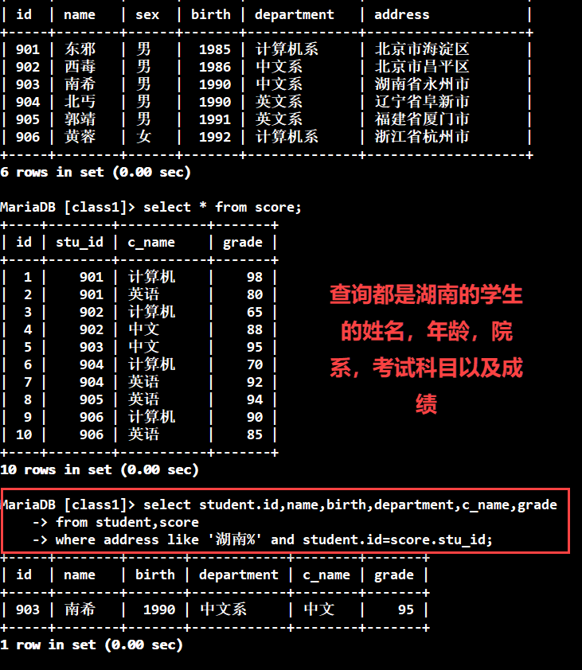

**实验：mysql冷备份和恢复**

**物理冷备份：**

数据库关闭备份

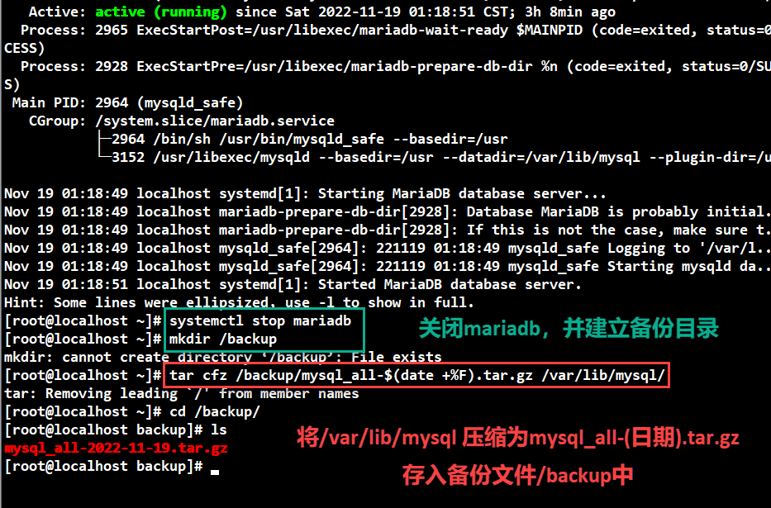

**备份恢复**

